Sistem Pakar Untuk Mendiagnosa Gejala Demam Pada Balita Menggunakan Metode Certainty Factor

(Studi Kasus:Puskesmas Wirobrajan)

Muhammad Bayu Noorhidayat
Program Studi Teknik Informatika, Fakultas Teknologi Informasi dan Elektro
Universitas Teknologi Yogykarta
Jl. Ringroad Utara Jombor Sleman Yogyakarta
E-mail : bayuaja94@gmail.com

ABSTRAK

Gejala Demam pada balita merupakan sebuah penyakit yang cukup umum terjadi. Pada jaman sekarang masyarakat awam khususnya para orang tua balita masih sering mengalami kesulitan untuk mendiagnosa jenis penyakit demam pada balitanya, karena keterbatasan pengetahuan yang dimiliki sedangkan untuk menemui ahli atau pakar dalam bidang tersebut dirasa cukup sulit. Oleh karena itu, diperlukan sebuah sistem yang dapat membantu orang tua balita untuk mendapatkan informasi mengenai gejala demam. Sistem ini diharapkan mampu membantu dokter pada khususnya, serta orang tua balita pada umumnya. Metode yang digunakan pada penelitian ini yaitu menggunakan metode Certainty Factor. Tools yang digunakan untuk mengembangkan sistem yaitu Delphi 7 dan SQL Server sebagai database-nya. Sistem ini mampu memberikan nilai tingkat kepercayaan terhadap suatu diagnosa sesuai dengan gejala yang telah dimasukkan oleh orang tua balita serta memberikan cara untuk penanganannya.

Kata Kunci: Sistem Pakar, Certainty Factor, Gejala Demam, Balita.

PENDAHULUAN
1.1 Latar Belakang
Salah satu masalah di dalam dunia medis adalah ketidakseimbangan antara pasien dan dokter. Selain itu sebagian besar dari orang tua tidak terlatih secara medis, sehingga apabila balita mengalami gejala demam belum tentu orang tua dapat memahami cara-cara penanggulangannya. Sangat disayangkan apabila gejala-gejala yang sebenarnya dapat ditangani lebih awal menjadi penyakit yang lebih serius akibat kurangnya pengetahuan. Dalam masyarakat, demam dikenal sebagai sebuah penyakit yang cukup umum terjadi. Demam merupakan respon terhadap tubuh yang disebabkan masuknya mikroorganisme dapat berupa virus, bakteri, parasit, maupun jamur yang disebut infeksi. Hanya sedikit orang yang tahu bahwa demam sebenarnya adalah sebuah gejala dari berbagai kemungkinan penyakit.
Situasi tersebut dapat dihindari jika orang tua memiliki sedikit pengetahuan tentang kesehatan. Pengetahuan dapat diperoleh dari buku-buku atau situs-situs internet yang membahas tentang kesehatan. Akan tetapi untuk mempelajari hal tersebut tidak mudah karena selain memerlukan waktu yang cukup lama untuk memahaminya, sumber-sumber tersebut juga belum tentu dapat mendiagnosa jenis gejala demam seperti yang dilakukan oleh seorang dookter.
Dengan adanya kendala-kendala tersebut tentu dibutuhkan sistem yang lebih praktis dan memiliki kemampuan seperti seorang dokter dalam mendiagnosa penyakit. Sistem tersebut adalah sistem pakar yang berusaha mengadopsi pengetahuan manusia kedalam komputer agar dapat menyelesaikan masalah seperti yang biasa dilakukan oleh pakar.
Berdasarkan permasalahan tersebut penulis tertarik melakukan riset Sistem pakar untuk mendiagnosa gejala demam pada balita menggunakan metode Certainty Factor berbasis desktop.

1.2 Rumusan Masalah
Rumusan masalah pada penelitian ini yaitu bagaimana merancang aplikasi atau sistem yang dapat memberikan informasi atau diagnosis gejala demam pada balita dengan menggunakan metode sistem pakar melalui penalaran certainty factor.

1.3 Batasan Masalah
Dalam pembuatan sistem tersebut permasalahan yang akan diselesaikan memiliki batasan-batasan yaitu :
- Mendiagnosa gejala demam pada balita yang terbagi menjadi 7 diagnosa gejala demam yang lazim muncul di Indonesia dengan 40 gejala yang biasa muncul.
- Penelitian ini sampai tahap tes pada penerapan metodologi pengembangan sistem yang digunakan.
- Aplikasi dibuat menggunakan software Delphi dan SQL Server 2014.
- Implementasi sistem pakar ini berbasis dekstop.

1.4 Tujuan Penelitian
Tujuan penelitian ini adalah Membangun sebuah sistem pakar untuk mendiagnosa gejala demam pada balita menggunakan metode Certainty Factor.

1.5 Manfaat Penelitian
Dengan adanya sistem pakar diagnosa gejala demam pada balita diharapkan dapat memberi manfaat yaitu:
  - Tersedianya aplikasi yang memberikan informasi gejala-gejala demam yang terjadi pada balita.
  - Membantu para pakar dalam hal ini dokter anak dalam mendeteksi gejala-gejala demam yang diderita oleh balita.
  - Membantu mahasiswa kedokteran anak dalam mengetahui gejala-gejala demam yang sering dialami oleh balita.

2. LANDASAN TEORI
2.1. Definisi Sistem Pakar
Sistem Pakar adalah sistem yang berusaha mengadopsi pengetahuan manusia ke komputer, agar komputer dapat menyelesaikan masalah seperti yang biasa dilakukan oleh para ahli (Kusumadewi, S., 2003).
Menurut Arhammi, M., (2005) Sistem Pakar (expert sistem) merupakan paket perangkat lunak atau paket program komputer yang ditujukan sebagai penyedia nasihat dan sarana bantu dalam memecahkan masalah dalam bidang-bidang spesialis tertentu seperti sains, perekayasaan matematika, kedokteran, pendidikan dan sebagainya.

2.2. Certainty Factor
Certainty Factor merupakan bagian dari Certainty Theory, yang pertama kali diperkenalkan oleh Shorliffe Buchanan dalam pembuatan MYCIN (adalah aplikasi sistem pakar awal yang dirancang untuk mengidentifikasi bakteri yang menyebabkan infeksi berat) mencatat bahwa dokter sering kali menganalisa informasi yang ada dengan ungkapan seperti misalnya: mungkin, kemungkinan besar, hampir pasti. Untuk mengakomodasi hal ini tim MYCIN menggunakan certainty Factor (CF) guna menggambarkan tingkat kepercayaan pakar terhadap masalah yang sedang dihadapi. Faktor kepastian juga berguna untuk mengatasi ketidakpastian dalam menentukan penyakit yang mempunyai gejala (evidence) yang sama. Dalam Faktor kepastian dikenalkan konsep Measures of Belief (MB) atau ukuran kepercayaan dan Measures of Disbelief (MD) atau ukuran ketidak percayaan.
Dalam memberikan ukuran MB, MD dan CF, tim MYCIN mempunyai parameter untuk menunjukkan ukuran kepercayaan. Berikut Tabel 2.1 aturan nilai-nilai kepercayaan dan Tabel 2.2 nilai interpretasi untuk MB dan MD yang diberikan oleh MYCIN.
Tabel 2.1 Aturan nilai-nilai kepercayaan
Kepercayaan | CF
Tidak Pasti | -1,0 sampai -0,79
Hampir Tidak Pasti | -0,8 sampai -0,59
Kemungkinan Tidak | -0,6 sampai -0,39
Mungkin Tidak | -0,4 sampai -0,19
Tidak Tahu | -0,2 sampai 0,2
Mungkin | 0,4 sampai 0,59
Kemungkinan Besar | 0,6 sampai 0,79
Hampir Pasti | 0,8 sampai 0,89
Pasti | 0,9 sampai 1,0
Sumber: Sri Kusumadewi (2003)

Tabel 2.2 Nilai Interpretasi untuk MB dan MD

Kepercayaan | MB / MD
Tidak Tahu | 0 – 0,29
Mungkin | 0,3 – 0,49
Kemungkinan Besar | 0,5 – 0,69
Hampir Pasti | 0,7 – 0,89
Pasti | 0,9 – 1,0
Sumber: Sri Kusumadewi (2003)
Ada dua langkah dalam mempresentasikan data-data kualitatif. Langkah pertama adalah kemampuanuntuk mengekspresikan derajat keyakinan sesuai dengan metode yang sudah dibahas sebelumnya.
Langkah kedua adalah kemampuan untuk menempatkan dan mengkombinasikan derajat keyakinan tersebut dalam sistem pakar. Dalam mengekspresikan derajat keyakinan, certainty theory menggunakan suatu nilai yang disebut certainty factor (CF) untuk mengasumsikan derajat keyakinan seorang pakar terhadap suatu data. Certainty Factor memperkenalkan konsep belief (keyakinan) dan disbelief (ketidakyakinan). Konsep ini diformulasikan dalam rumusan dasar berdasarkan persamaan (2.1):
$$CF\left[H,E\right]=MB\left[H,E\right]-MD\left[H,E\right] (2.1)$$
Keterangan:
CF=Certainty Factor (Faktor Kepastian) dalam hipotesis H yang dipengaruhi Oleh Fakta E. Besarnya CF berkisar antara -1 sampai dengan 1. Nilai -1
menunjukkan ketidakpercayaan mutlak, sedangkan nilai 1 menunjukkan kepercayaan mutlak.
MB=Measure of Belief (Tingkat keyakinan) merupakan ukuran kenaikkan dari Kepercayaan hipotesis H dipengaruhi oleh fakta E.
MD= Measure of Disbelief (Tingkat Ketidakyakinan) merupakan kenaikan Ketidakpercayaan hipotesis H dipengaruhi oleh fakta E.
E = Evidence (Peristiwa atau Fakta).
Untuk tahap awal perhitungan manual berdasarkan gejala yang dialami, akan dilakukan perhitungan menggunakan rumus dasar certainty factor, yaitu dengan mengurangi nilai kepercayaan (MB) dan nilai ketidakpercayaan (MD) yang telah didapat dari pakar. Berikut ini untuk perhitungan suatu penyakit yang memiliki beberapa gejala menggunakan aturan kombinasi certainty factor berdasarkan persamaan (2.2):
$$CF\left(R1,R2\right)=CF\left(R1\right)+CF\left(R2\right)\left[1-CF\left(R1\right)\right] (2.2)$$
Keterangan :
R = Rule

2.3. Pengertian Diagnosa
Diagnosis atau Diagnosa dalam kamus besar bahasa indonesia adalah penentuan suatu penyakit dengan meneliti (memeriksa) gejala-gejalanya (Sugono, 2008).

2.4. Pengertian Gejala
Menurut Kamus besar bahasa Indonesia (2008) Gejala adalah setiap indikasi penyakit yang dilihat atau dirasakan oleh pasien.

2.5. Pengertian Demam
Demam adalah keadaan suhu tubuh di atas suhu normal yaitu suhu tubuh di atas 38 Celsius. Suhu tubuh adalah suhu visera, hati, otak, yang dapat diukur lewat oral, rektal, dan aksila. Cara pengukuran suhu menentukan tinggi rendahnya suhu tubuh. Pengukuran suhu melalui mulut dilakukan dengan mengambil suhu pada mulut (mengulum termometer dilakukan pada anak yang sudah kooperatif) hasilnya hampir sama dengan suhu dubur, namun bisa lebih rendah bila frekuensi napas cepat.

2.6. Extreme Programming (XP)
Metodology XP merupakan salah satu contoh metodologi pengembangan cepat atau biasa disebut AGILE dalam pengembangan sistem informasi. XP mempunyai beberapa kelebihan, seperti ringan (lightweight), efisien, beresiko rendah, fleksibel, dan disebut sebagai cara yang menyenangkan dalam mengembangkan aplikasi. Sasaran XP adalah tim yang dibentuk berukuran antara kecil sampai medium, tidak perlu menggunakan tim yang besar. XP sangat mengedepankan komunikasi dengan user dalam perancangan program, sehingga sasaran yang dituju dapat diproses secara bertahap dan tepat sasaran.
Ada empat nilai (value) utama yang sangat mendasar dan menjadi ciri utama dalam metodologi XP (Hunt, 2006), yaitu:
2.6.1 Komunikasi (communication)
Komunikasi menjadi hal yang sangat penting untuk mencapai kebenaran dalam sebuah ilmu komputer (Hunt, 2006). Minimnya komunikasi akan menimbulkan permasalahan dalam proses pembangunan atau pengembangan sebuah software. Pada metodologi XP, komunikasi ini sangat diutamakan dalam setiap fasenya, seperti pada perencanaan komunikasi sangat dijaga dengan pengguna ahli (expert customer) dari perangkat lunak yang sedang dikembangkan guna menentukan hal yang tepat yang menjadi kebutuhan dari customer. Komunikasi ini pun tetap dilakukan oleh pengembang (developer) dengan pihak klien (customer) pada saat coding sampai dengan penyelesaian akhir program, sehingga saat ada kekeliruan dapat segera diperbaiki .
2.6.2 Kesederhanaan (simplicity)
XP mencoba untuk mencari solusi paling sederhana dan praktis. Perbedaan metode ini dengan metodologi pengembangan sistem konvensional lainnya terletak pada proses desain dan coding yang terfokus pada kebutuhan saat ini dari pada kebutuhan besok, seminggu lagi atau sebulan lagi. Lebih baik melakukan hal yang sederhana mengembangkannya besok jika diperlukan (Hunt, 2006).
2.6.3 Masukan atau umpan balik (feedback)
Metodologi XP memungkinkan project mendapatkan masukan atau koreksi lebih awal dan sesering mungkin, atau dari stakeholder lain yang berwenang dalam project dan dari yang lain. Hal ini sangat membantu dalam mengidentifikasi masalah lebih awal sehingga dapat segera diselesaikan (Hunt, 2006). Ini hanya dapat terjadi dengan komunikasi yang optimal selama proses pengembangan berjalan.
2.6.4 Keberanian (courage)
Berani mencoba ide baru. Berani mengerjakan kembali dan setiap kali kesalahan ditemukan, langsung diperbaiki. Contoh dari courage adalah komitmen untuk selalu melakukan design dan coding untuk saat ini dan bukan untuk esok. Ketika ada kode yang terlalu rumit, sulit dibaca dan dipahami, tidak sesuai dengan kemauan pelanggan, dan lain-lain maka seharusnya kode program seperti ini refactor (kalau perlu dibangun ulang). Hal ini menjadikan pengembang merasa nyaman dengan refactoring program ketika diperlukan (Hunt, 2006).
Kelebihan diataslah yang menjadikan penulis mencoba untuk menerapkan metodologi XP ini dalam sistem pakar untuk mendiagnosa gejala demam pada balita. Alasan lain memilih metode ini adalah adanya keterlibatan user dalam pembangunan aplikasi misalnya pada tahap planing dengan mengumpulkan user stories. Selain itu pemilihan metode ini dilakukan dengan alasan requirement sistem yang berubah dengan cepat sesuai hasil konsultasi yang rutin dengan pakar.

3. METODOLOGI PENELITIAN
3.1. Kerangka Berfikir
Penelitian ini melalui tahap-tahap kegiatan yang tertuang dalam kerangka berfikir yang meliputi metode pengumpulan data dan metode pengembangan sistem.
Gambar 3.1 Kerangka Berfikir

3.2. Metode Pengumpulan Data
- Wawancara
Sebelum dan selama proses pengembangan aplikasi, penulis melakukan wawancara. Wawancara dilakukan dengan melakukan tanya jawab dengan pihak terkait (dalam hal ini dokter anak) untuk mendapatkan informasi yang dibutuhkan mengenai permasalahan dan hal-hal yang dibutuhkan dalam proses pembuatan dan pengembangan aplikasi. Daftar pertanyaan dan jawaban wawancara dapat dibaca dilampiran. Dokter yang menjadi rujukan adalah dr. Nur Wahyu Ningsih, yang bertugas di Puskesmas Wirobrajan, Yogyakarta.
- Studi Pustaka
Tahapan pengumpulan data selanjutnya pada penelitian ini yaitu melalui studi pustaka dengan mengumpulkan data dan informasi dari buku, website dan jurnal yang terkait dengan pokok bahasan penelitian ini.
- Studi Literatur
Studi literatur dimaksud sebagai bahan pembanding penulis dalam pengembangan aplikasi yang dibangun. Studi Literatur ini dilakukan dengan mengumpulkan data dari tugas akhir atau jurnal hasil penelitian orang lain yang sesuai dengan penelitian ini.

3.3 Metode Pengembangan Sistem
- Planning
Tahap planning adalah tahap penseleksian data yang akan digunakan dalam membangun sistem pakar ini. Banyaknya jenis gejala demam pada anak yang ditemukan menuntut knowledge enginner dan pakar membatasi fokus gejala yang akan dijadikan basis pengetahuan. Knowledge enginner dan pakar akhirnya menyeleksi 7 diagnosa gejala demam pada balita yang umum muncul di Indonesai, basis pengetahuan ini dapat dilihat pada lampiran.
- Design
Tahap ini memiliki dua pilihan pengerjaan yaitu membuat CRC (Class-Responsibility-Collaborator) atau menggunakan prototype. Penulis memilih untuk menggunakan prototype karena ada beberapa hal yang tidak dapat diselesaikan dengan penentuan klas-klas pengerjaan, sehingga dirasa tepat untuk menyelesaikan penelitian ini.
c. Coding
Setelah perancangan dan pengumpulan bahan selesai, desain database dan aplikasi diimplementasikan langsung. Untuk database, penulis mengimplementasikan ke dalam bentuk database SQL Server dengan interface Delphi. Pada implementasi aplikasi, penulis melakukan pengembangan aplikasi dengan mengacu pada desain aplikasi ke dalam bahasa pemrograman yang telah ditentukan yang dalam hal ini Delphi.
d. Test
Tahap ini adalah tahap pengujian terhadap aplikasi yang telah dibuat. Pengujian dilakukan oleh pakar (dalam hal ini dokter anak). Pengujian dilakukan dengan merujuk pada data diagnosa yang telah disusun dalam tahap planning.

4. HASIL DAN PEMBAHASAN
4.1. Analisis Sistem
Pada perancangan sistem pakar, analisis memegang peranan yang penting dalam membuat rincian sistem baru. Analisis perangkat lunak merupakan langkah pemahaman persoalan sebelum mengambil tindakan atau keputusan penyelesaian hasil utama. Sedangkan tahap perancangan sistem adalah membuat rincian sistem hasil dari analisis menjadi bentuk perancangan yang mudah dimengerti pengguna.
Dalam mendiagnosa gejala demam pada balita selama ini dilakukan dengan pasien (balita) yang didampingi oleh orang tua balita langsung mendatangi dokter dan kemudian dilakukan diagnosa terhadap pasien ( balita). Diagnosa tersebut diambil dengan cara melakukan konsultasi langsung dengan pasien ataupun orang yang dekat dengan balita dalam hal ini orang tua. Dari beberapa pertanyaan yang diajukan dan keluhan yang dirasakan oleh pasien, didapatkan suatu kesimpulan tentang jenis penyakit yang diderita oleh balita berdasarkan dari gejala-gejala yang dialami. Kemudian dokter akan memberikan saran dan obat-obatan. Dengan adanya kegiatan semacam ini tentunya dapat menimbulkan permasalahan yaitu membutuhkan waktu dan biaya yang tidak sedikit.
Sistem pakar yang dibangun dengan menggunakan certainty factor akan menemukan suatu kesimpulan permasalahan dan solusi karena sistem pakar dapat menyelesaikan masalah tertentu seperti yang dilakukan oleh pakar dan certainty factor menyelesaikan suatu ketidakpastian. Sistem ini dimulai dengan menginputkan beberapa data masukan yaitu data gejala-gejala dan penanganan yang baik untuk penderitanya.
Proses diagnosa awal gejala demam pada balita dilakukan setelah sistem menerima jawaban yang dimasukkan oleh pengguna, jawaban ini diperoleh dari pertanyaan yang diajukan oleh sistem sebelumnya. Certainty Factor akan menyelesaikan suatu ketidakpastian dengan menentukan nilai kemungkinan diagnosa gejala demam yang diderita balita. Dari jawaban tersebut dapat diambil suatu kesimpulan jenis penyakit yang dialami balita berdasarkan gejala-gejala yang dialami balita beserta saran penanganan awal yang tepat terhadap balita.

4.2. Perancangan Sistem
Perancangan sistem adalah sketsa dari alir proses pengolahan data. Dalam rancangan suatu sistem dapat menggunakan Entity Relationship Diagram (ERD) dan Data Flow Diagram (DFD) yang bertujuan untuk mendesain sistem yang akan dihasilkan.

4.2.1. Diagram Konteks
Gambar 4.1: Diagram Konteks

4.2.2. Diagram Jenjang
Gambar 4.2: Diagram Jenjang

4.2.3. Diagram Level 1
Gambar 4.3: DAD Level 1

4.2.4. Diagram Level 2 Proses 1
Gambar 4.4: Diagram Level 2 Proses 1

4.2.5. ERD
Gambar 4.5: ERD

4.3. Implementasi Sistem
4.3.1. Halaman Menu Utama
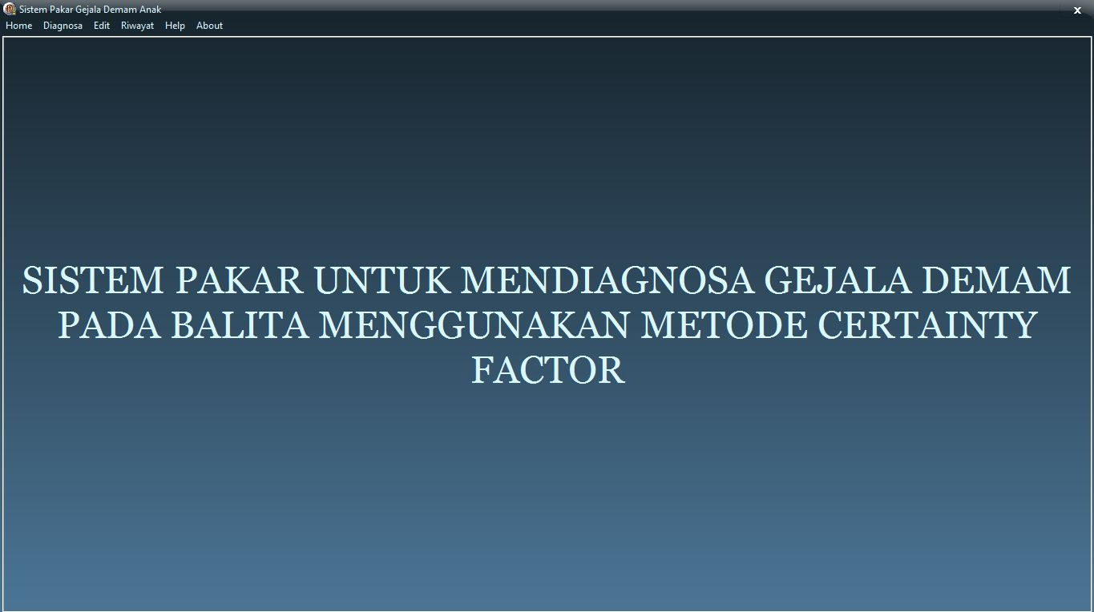
Gambar 4.6: Halaman Menu Utama

4.3.2. Login
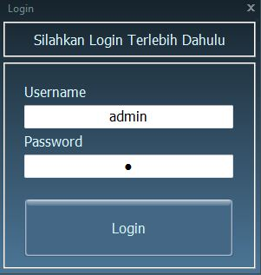
Gambar 4.7: Halaman Login

4.3.3. Pesan Login Gagal
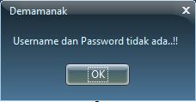
Gambar 4.8: Pesan Login Gagal

4.3.4. Halaman Form Pemilihan Menu Edit
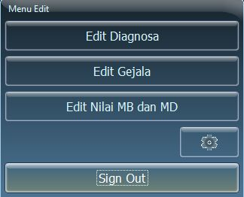
Gambar 4.9: Halaman Form Pemilihan Menu Edit

4.3.5. Halaman Form Edit Diagnosa
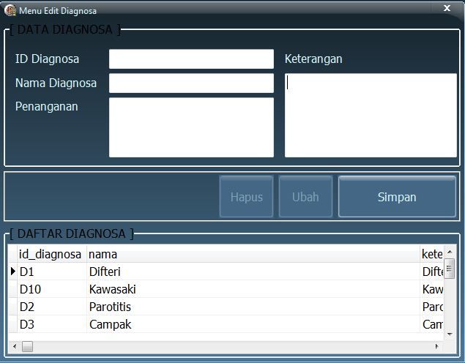
Gambar 4.10: Halaman Form Edit Diagnosa

4.3.6. Halaman Form Edit Gejala
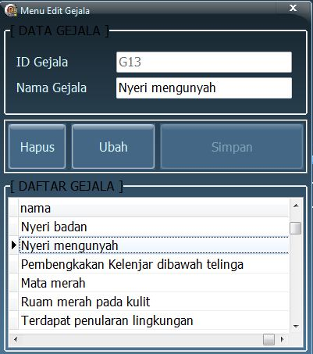
Gambar 4.11: Halaman Form Edit Gejala

4.3.7. Halaman Form Edit Nilai MB dan MD
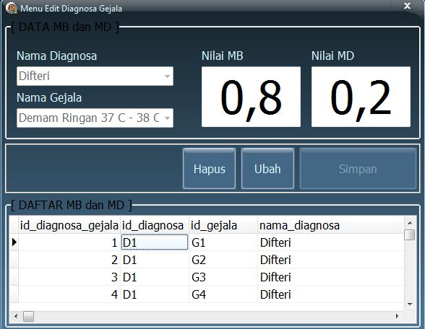
Gambar 4.12: Halaman Form Edit Nilai MB dan MD

4.3.8. Halaman Form Menu Diagnosa
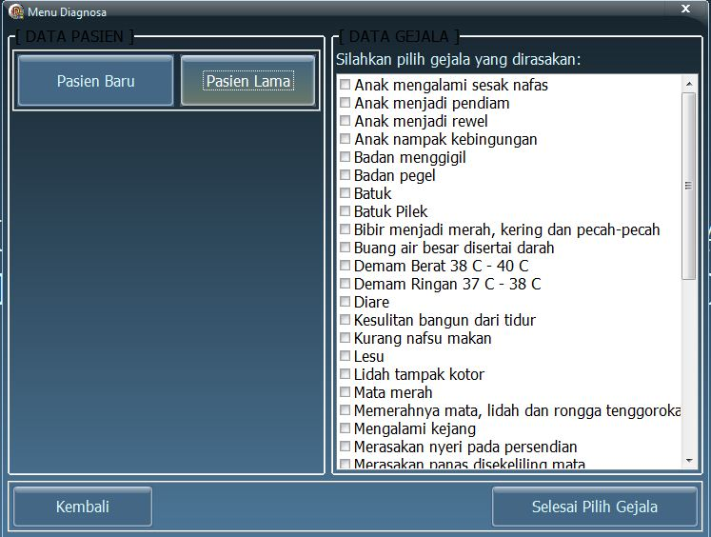
Gambar 4.13: Halaman Form Menu Diagnosa

4.3.9. Halaman Form Menu Hasil Diagnosa
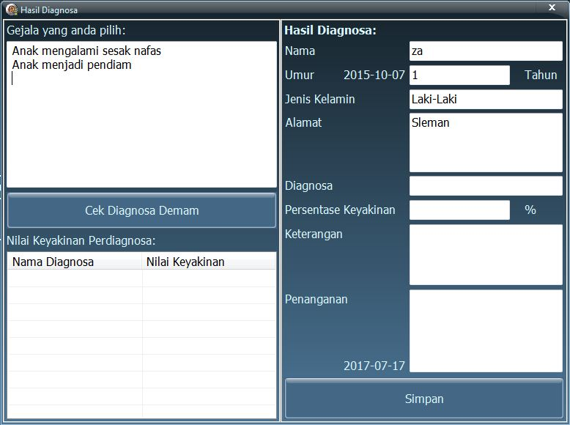
Gambar 4.14: Halaman Form Hasil Diagnos

5. PENUTUP
5.1. Kesimpulan
Setelah melalui tahap analisa dan pengujian pada sistem pakar diagnosa gejala demam pada balita, maka dapat diambil kesimpulan sebagai berikut:
- Sistem pakar diagnosa gejala demam ini dapat dengan mudah ditambah atau diupdate datanya berdasarkan pengetahuan dari seorang pakar, sehingga knowledge yang terdapat dalam sistem pakar ini dapat bertambah sejalan dengan perkembangan diagnosa demam dan cara penanganannya.
- Sistem pakar diagnosa gejala demam pada balita ini dibuat sebagai alat bantu untuk menentukan jenis diagnosa penyakit yang diderita balita berdasarkan gejala-gejala yang dirasakan.
- Penerapan metode certainty factor dapat mempermudah dan memberikan perhitungan penyelesaian seberapa pasti para user atau pasien menderita penyakit gejala demam.
5.2. Saran
Adapun saran-saran yang dapat disampaikan untuk pengembangan selanjutnya adalah sebagai berikut:
- Metode sistem pakar yang digunakan tidak harus menggunakan metode certainty factor, namun dapat dikembangkan dengan membandingkan dengan metode-metode yang lainnya.
- Perlu dilakukan penambahan data untuk gejala dan diagnosa serta cara penanganannya sehingga informasi yang dimiliki oleh sistem semakin baik.

Daftar pustaka

[1] Arhami, M., (2005), Konsep Dasar Sistem Pakar, Yogyakarta:Andi Offset.
[2] Daniel, G.V., (2010), Implementasi Sistem Pakar Untuk Mendiagnosis Penyakit Dengan Gejala Demam Menggunakan Metode Certainty Factor., Jurnal Informatika, 6(1), 26–36.
[3] Hunt, J., (2006), Agile Software Contruction, London : Springer.
[4] Kurniawan,B., (2011), Aplikasi Sistem Pakar Berbasis Web Untuk Diagnosa Penyakit Gigi dan Mulut, Jakarta : UIN Syarif Hidayatullah.
[5] Kusrini, (2006), Sistem Pakar Teori dan Aplikasi, Yogyakarta: Andi.
[6] Kusumadewi, S., (2003), Artificial Intelligence (Teknik dan Aplikasi), Yogyakarta: Edisi I Graha Ilmu.
[7] Latumakulita, L.A., (2012), Sistem Pakar Pendiagnosa Penyakit Anak Menggunakan Certainty Factor (CF)., Jurnal Ilmiah Sains, 12(2).
[8] Maharani, S. dan Adi, K., (2013), Aplikasi Diagnosa Gejala Demam Pada Balita Menggunakan Metode Certainty Factor (CF) dan Jaringan Syaraf Tiruan (JST)., Jurnal Sistem Informasi Bisnis, 1, 25–29.
[9] Mustakini, J.H., (2002), Pengenalan Komputer Edisi III, Yogyakarta: Andi.
[10] Prasetyo, D.D., (2004), Aplikasi Database Client/Server Menggunakan Delphi dan MySQL, Jakarta: PT. Elex Media Komputindo.
[11] Rosnelly, R., (2003), Struktur Sistem Pakar, (http://eprints.uny.ac.id/27590/2/BAB II.pdf), diakses 5 April 2017.
[12] Sari, N.A., (2013), Sistem Pakar Mendiagnosa Penyakit Demam Berdarah Menggunakan Metode Certainty Factor., Pelita Informatika Budi Darma, 4(3), ISSN : 231-9425.
[13] Simarmata, J., (2007), Perancangan Basisdata, Yogyakarta: Andi.
[14] Sugono, D., (2008), Kamus Bahasa Indonesia, Jakarta : Pusat Bahasa.

